

交通银行卡中心新一代征信系统WAS6.1.0.43下EOS5.3.0安装手册

上海普元信息技术有限责任公司
版权所有 不得翻印
仅供内部使用
文档修订记录
序号 | 版本号 | 修订日期 | 修订概述 | 修订人 | 审核人 | 批准人 | 备注
 | 1.0.0 | 2012.12.21 | 新建文档 | 洪文弟

目 录
1 总体描述 3
1.1 182.180.17.53目录 3
1.2 182.180.17.54目录 2
1.3 182.180.17.55目录 2
2 集群安装EOS5.3.0 2
2.1 安装准备 2
2.2 安装EOS 3
2.3 修改EOS管理控制台端口 8
3 应用HTTP端口声明到虚拟机 9
4 检查数据库JDBC jar 10
5 手工部署新一代征信系统应用 10
6 新一代征信系统安装验证 11

总体描述
服务器IP：182.180.17.53、182.180.17.54、182.180.17.55
安装使用操作系统用户：was_pcus
安装介质(包括补丁)所在位置：/software
Was集群所在服务器IP：182.180.17.53,
182.180.17.53WAS访问地址：http://182.180.17.53:9060/admin/console

182.180.17.53目录
WAS集群安装路径：/usr/IBM/WebSphere/AppServer/profiles/DMPCAWEB
应用pcaweb1_1安装路径：/home/was_pcus/ProPCA01，已加入集群
应用pcaweb1_2安装路径：/home/was_pcus/ProPCA02，已加入集群
应用pcaweb1_3安装路径：/home/was_pcus/ProPCA03，暂未加入集群

集群下节点EOS安装路径
应用pcaweb1_1下EOS安装路径：/home/was_pcus/ProPCA01/pcaweb1_1
应用pcaweb1_2下EOS安装路径：/home/was_pcus/ProPCA02/pcaweb1_2
应用pcaweb1_3下EOS安装路径：/home/was_pcus/ProPCA03/pcaweb1_3

182.180.17.54目录
应用pcaweb2_1安装路径：/home/was_pcus/ProPCA01，已加入集群
应用pcaweb2_2安装路径：/home/was_pcus/ProPCA02，已加入集群
应用pcaweb2_3安装路径：/home/was_pcus/ProPCA03，暂未加入集群

集群下节点EOS安装路径
应用pcaweb2_1下EOS安装路径：/home/was_pcus/ProPCA01/pcaweb2_1
应用pcaweb2_2下EOS安装路径：/home/was_pcus/ProPCA02/pcaweb2_2
应用pcaweb2_3下EOS安装路径：/home/was_pcus/ProPCA03/pcaweb2_3

182.180.17.55目录
应用pcaweb3_1安装路径：/home/was_pcus/ProPCA01，已加入集群
应用pcaweb3_2安装路径：/home/was_pcus/ProPCA02，已加入集群
应用pcaweb3_3安装路径：/home/was_pcus/ProPCA03，暂未加入集群

集群下节点EOS安装路径
应用pcaweb3_1下EOS安装路径：/home/was_pcus/ProPCA01/pcaweb3_1
应用pcaweb3_2下EOS安装路径：/home/was_pcus/ProPCA02/pcaweb3_2
应用pcaweb3_3下EOS安装路径：/home/was_pcus/ProPCA03/pcaweb3_3

集群安装EOS5.3.0
因安装时没有EOS5.3.0安装介质，暂以EOS5.3.5安装介质为例来介绍安装过程(EOS5.3.0的安装过程类似)，连接数据库以ORACLE10为例。

安装准备
因在EOS5.3.0发布前，WAS6.1还没有广泛推广，所以在EOS安装介质中，应用服务器选项中包括的WebSphere的最新版本只到WebSphere6.0和WebSphere6.0 ND，不包括：WebSphere6.1和WebSphere6.1 ND，需要针对WAS的安装版本信息做相应修改。相应的修改路径为：
- MGR(WebSphere6.1 ND)的修改路径：/usr/IBM/WebSphere/AppServer/profiles/DMPCAWEB/properties/version，找到文件profile.version并打开，修改其中的WAS的版本信息6.1.0.43为6.0.0.43。
- Pfofile(WebSphere6.1)的修改路径：/home/was_pcus/ProPCA03/properties/version，找到文件profile.version并打开，修改其中的WAS的版本信息6.1.0.43为6.0.0.43。

安装EOS
命令行进入目录：/software/EOS_Platform_5.3.5_AIX/，以shell命令的方式，运行“install.sh”，进入如下界面：

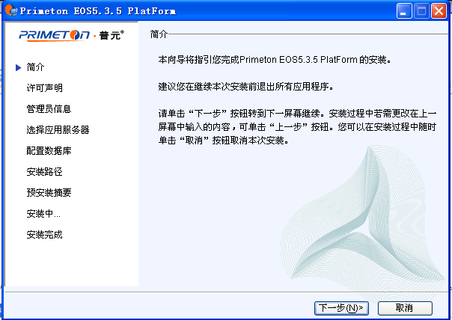
点击“下一步”，进入下图：
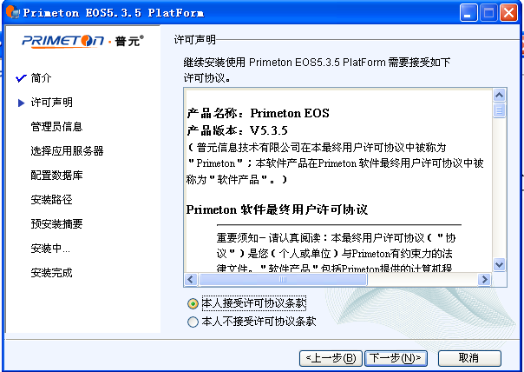
选择“本人接受许可证协议条款”，点击“下一步”，进入下图：

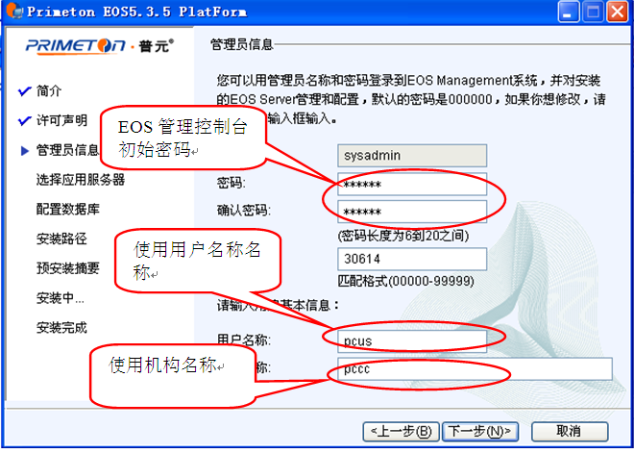
默认EOS管理控制台管理员初始密码为“000000”，可在安装时修改，也可以在安装好之后，进入管理控制台进行修改；输入使用用户名称、使用机构名称，如上图，点击“下一步”，进入下图：
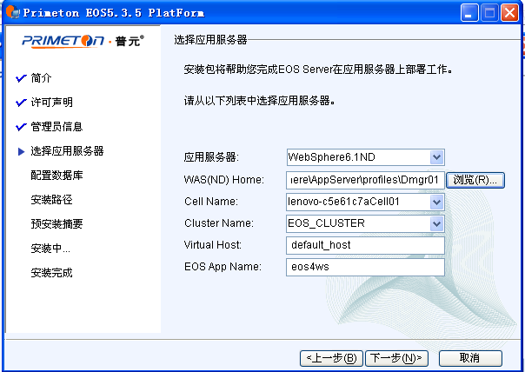
EOS集群安装选择要点：
- 应用服务器选择“WebSphere6.1 ND”
- WAS(ND)Home选择“/usr/IBM/WebSphere/AppServer/profiles/Dmgr01”
- Cell Name自动填写，如果有多个，可选择切换
- Cluster Name也是自动填写，如果有多个，可选择切换
- Virtual Host，自动填写，可修改(一般取默认)
- EOS App Name，自动填写，可修改(一般取默认)
EOS单应用安装选择要点：
- 应用服务器选择“WebSphere6.1”
- WAS Home选择“/home/was_pcus/ProPCA03/”
- Cell Name自动填写，如果有多个，可选择切换
- Node Name自动填写，如果有多个，可选择切换
- Server Name自动填写，如果有多个，可选择切换
- Virtual Host，自动填写，可修改(一般取默认)
- EOS App Name，自动填写，可修改(一般取默认)
按上面对应选择要点选择完毕之后，点击“下一步”，进入下图：
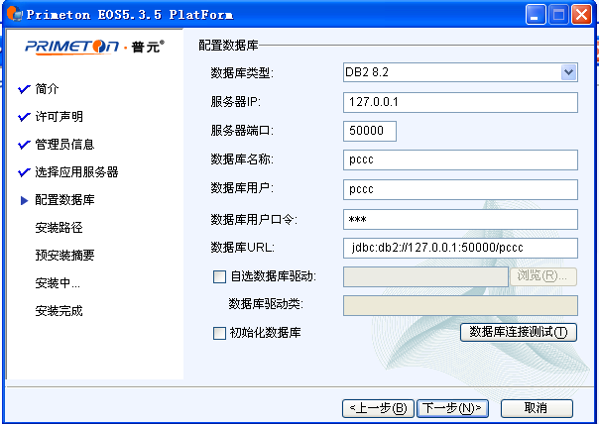
选择数据库类型，输入数据库服务器IP,服务器端口，数据库名称、数据库用户名、数据库用户口令，完成后点击“数据库连接测试”，可检验数据库连接是否正常，如果正常，则提示“测试连接成功！”
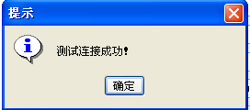
如果数据库没有连接成功，后续可进入EOS管理控制台修改数据源配置（针对EOS5系列，对应集群下的每个应用，需要每个应用单独修改)；点击“下一步”，进入安装配置预览界面，如下图：
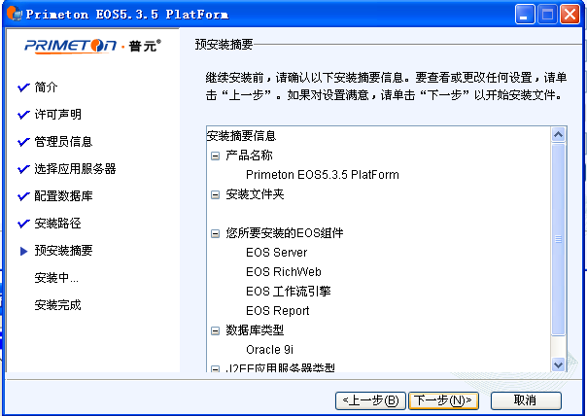
确认安装配置没有问题后，点击“下一步”，进入安装过程，如下图：
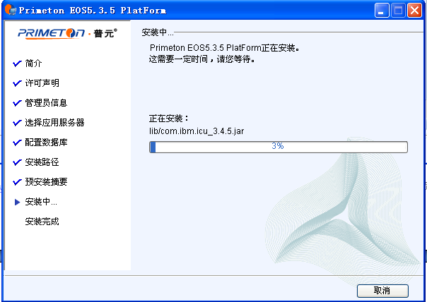
稍等片刻，直至出现下图界面：
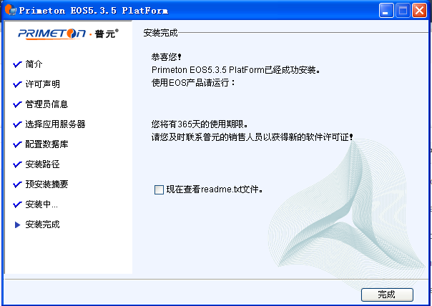
至此，EOS安装完毕，点击“完成”，关闭安装界面。

修改EOS管理控制台端口
在集群安装或单个安装过程中，EOS管理控制台的默认管理端口是“30614”，当一台机器上安装有多个EOS5应用时，为避免因端口被占用，应用启不起来的情况，需要合理规划修改EOS管理控制台的默认管理端口；其中一个应用可以使用端口“30614”，其他应用可使用端口“30615、30616、30617、……”，端口的配置文件路径位置：/home/was_pcus/ProPCA01/pcaweb1_1/eosserver/config/eosconfig.xml，其中文件中的配置修改内容位置如下：
<module name="cluster">
<group name="config">
<configValue key="nodeList">182.180.17.53</configValue>
<configValue key="remoteCallerPort">30614</configValue>
<configValue key="localIP"/>
</group>
</module>

目前集群下的应用使用的IP端口分别为：
应用名称 | nodeList | remoteCallerPort
pcaweb1_1 | 182.180.17.53 | 30614
pcaweb1_2 | 182.180.17.53 | 30615
pcaweb2_1 | 182.180.17.54 | 30614
pcaweb2_2 | 182.180.17.54 | 30615
pcaweb3_1 | 182.180.17.55 | 30614
pcaweb3_2 | 182.180.17.55 | 30615

应用HTTP端口声明到虚拟机
- 应用HTTP端口位置（在WebSphere MGR管理控制台），具体菜单路径：服务器－>应用程序服务器－>pcaweb1_1－>端口，可见：
- 虚拟机端口位置（在WebSphere MGR管理控制台），具体菜单路径：环境－>虚拟主机－>default_host－>主机别名，可见：
如果没有则需要新建，点击“新建”按钮，如下图：
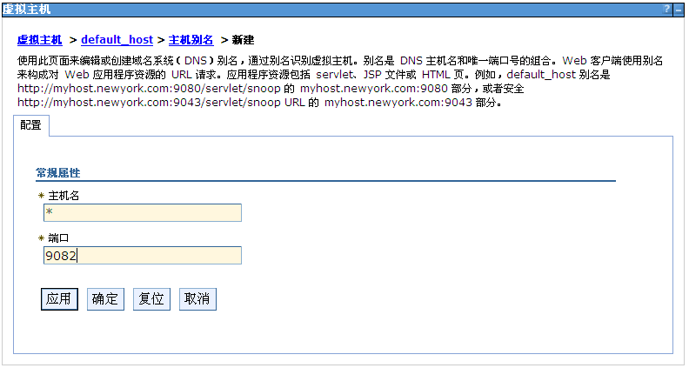
点击“应用”完成新建。

检查数据库JDBC jar
一般情况下，EOS通过集群安装完毕后，EOS安装文件目录“/software/EOS_Platform_5.3.0_AIX/resource/eos/lib/jdbc”下的jar都会拷贝到WAS MGR的路径“/usr/IBM/WebSphere/AppServer /lib”下，如果没有拷贝进去，则需要手工拷贝进该目录。

手工部署新一代征信系统应用
- 手工部署征信系统应用到集群下的每个节点
- 手工部署共享资源库到集群下的每个节点
- 应用系统系统下的web.xml覆盖/usr/IBM/WebSphere/AppServer/config/cells/ DMPCAWEB /applications/default.ear/deployments/default/defualt.war/WEB-INF下的web.xml；本步对集群环境下必须需要覆盖。

新一代征信系统安装验证
重启应用服务器，打开IE，在地址栏输入“http://IP:PORT/eosmgr”，如果出现EOS控制管理台，则表示应用部署成功；其中IP为WAS的安装机器IP地址，PORT为机器的http访问端口（即是文档中增加的虚拟端口）。


普元软件有限公司
Primeton Technologies, Ltd.
http://www.prrimeton.com

